ASSUNTO :. INDICO PARA QUE O DEPARTAMENTO COMPETENTE, QUE SEJA REALIZADO REFORMA NA PINTURA DA FAIXA DE PEDESTRE NA PRAÇA 9 DE JULHO.

DESPACHO:.

SALA DAS SESSÕES ____/____/_____

PRESIDENTE DA MESA

INDICAÇÃO Nº , DE 2018

SENHOR PRESIDENTE,
SENHORES VEREADORES,

INDICO ao Exmo Senhor Prefeito Municipal para que o departamento competente, que seja realizado reforma na pintura da faixa de pedestre na Praça 9 de Julho.
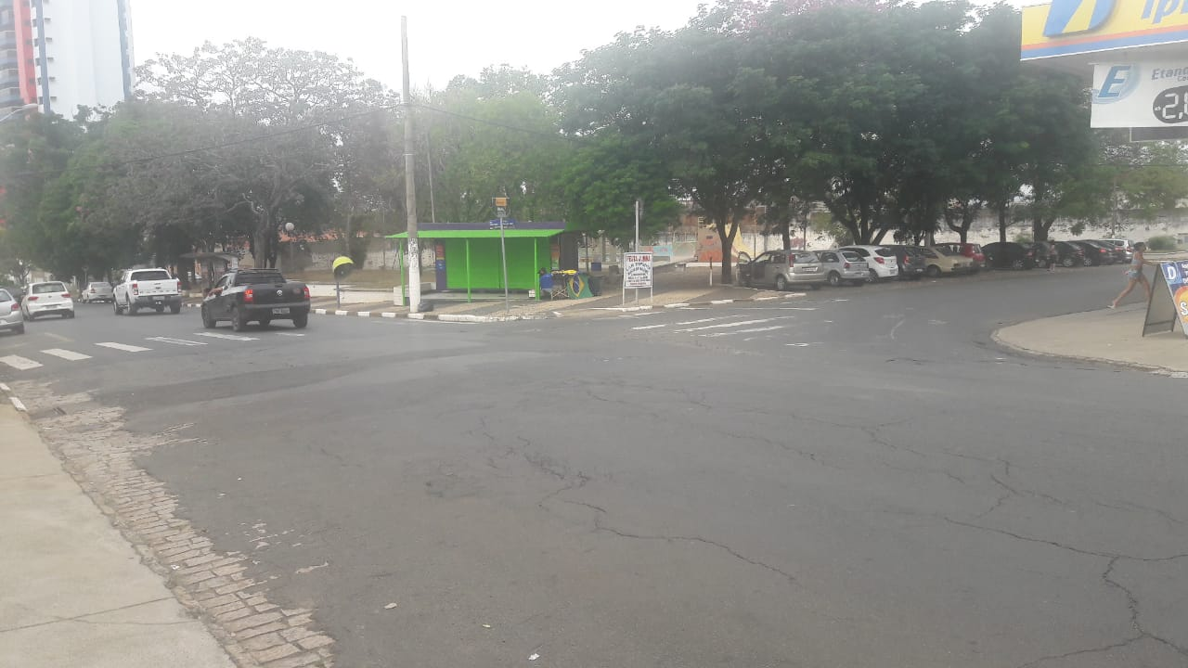

SALA DAS SESSÕES “VEREADOR SANTO RÓTOLLI”, aos 18 de junho de 2018.

VEREADOR LUIS ROBERTO TAVARES

